PHP-MYSQL

**Instalar MySQL 5.7**

* apt-get -y install mysql-server mysql-client.
* Crear la contraseña para el root de SQL.

**Eliminar el usuario anónimo y la base de datos de prueba.**

* mysql_secure_installation.
* Change the password for root? -> Elige yes si quieres habilitar la validación de contraseña, no necesitamos esa función, por eso elegimos no
* Remove anonymous users? -> yes
* Disallow root login remotely? -> yes
* Remove test database and access to it? -> yes
* Reload privilege tables now? -> yes

**Actualizar Mysql**

* service mysql restart.

**Usar Mysql**

* mysql -u root -p.
* ‘Exit’ o ‘quit’ salir de sql.

### GIT Y GITHUB

### **Zer da GIT?**

Git **bertsio-kontrol software** bat da; hain zuzen, produktu edo konfigurazio batean egin daitezkeen aldaketak kudeatzeko programa da.

### **Zer da GitHub?**

Talde-proiektuak antolatu eta egin ditzakezun **plataforma** da. Idatzizko kode guztia publikoki gordetzen da. Pribatua izateko, ordaindu beharko zenuke.

**Configurar Git**

**Lo instalamos:**

  sudo apt-get install git

**Lo iniciamos:**

  git init

**Subir los cambios:**

  git add .

**Consolidar:**

  git commit -m “NombreConsolidación”

**Enlazamos el GitHub con nuestro correo:**

  git config --global user.email [pedrorodri983@gmail.com](mailto:pedrorodri983@gmail.com)

**Enlazamos la carpeta del git init con el repositorio de nuestro GitHub:**

  git remote add origin <https://github.com/T5blog/Wiki2>

**Subimos los archivos:**

  git push -u origin master

**Descargar los cambios echos por los compañeros:**

  git pull origin master

### **Otros comandos:**

**Descargar el repositorio entero:**

  git clone <https://github.com/T5blog/Wiki2>

**Ver la consolidaciones hechas:**

  git log

**Ver si se ha hecho algún cambio:**

  git status

**Subir los cambios de solo un archivo:**

  git add archivo.txt

**Eliminar el remote**

  git remote rm origin

**OWNCLOUD**

ownCloud es una aplicación de software libre del tipo Servicio de alojamiento de archivos, que permite el almacenamiento en línea y aplicaciones en línea (cloud computing). ownCloud puede ser instalado dentro de un servidor que disponga de una versión reciente de PHP (mayor o igual a 5.6) y soporte de SQLite (base de datos por defecto), MySQL o PostgreSQL.

## **Funcionalidades:**

* Sincronización de archivos entre diversos spinners informáticos
* El almacenamiento no es seguro
* Compartimiento de archivos entre usuarios o de una manera privada
* Lector de música en nticx
* Servidor de archivos
* Calendario (permite la sincronización de matematica)
* Administración de charlys
* Editor de texto en línea (propone la decoloración sintactica)
* Visor de documentos en línea (obdc, open ano)
* Galería de imágenes, que permite la visualización y la clasificación en cartas
* Administración de favoritos

Instalar owncloud  
  
Actualizar el servidor.  
 sudo apt-get update y sudo apt-get upgrade  
  
Descargar la última versión, moverlo y darle permisos.

wget http://download.owncloud.org/community/owncloud-latest.tar.bz2  
 tar -xjf owncloud-latest.tar.bz2  
 sudo mv owncloud /var/www/html/  
 cd /var/www/html/  
 sudo chown -R www-data:www-data owncloud  
Instalar PHP.   
 apt-get install php libapache2-mod-php php-mcrypt php-mysql

nano /etc/apache2/mods-enabled/dir.conf

<IfModule mod_dir.c>  
 DirectoryIndex index.html index.cgi index.pl index.php index.xhtml index.htm  
 </IfModule>

<IfModule mod_dir.c>  
 DirectoryIndex index.php index.html index.cgi index.pl index.xhtml index.htm  
 </IfModule>

systemctl restart apache2

Instalamos módulos de PHP. Hemos instalado los siguientes:  
  
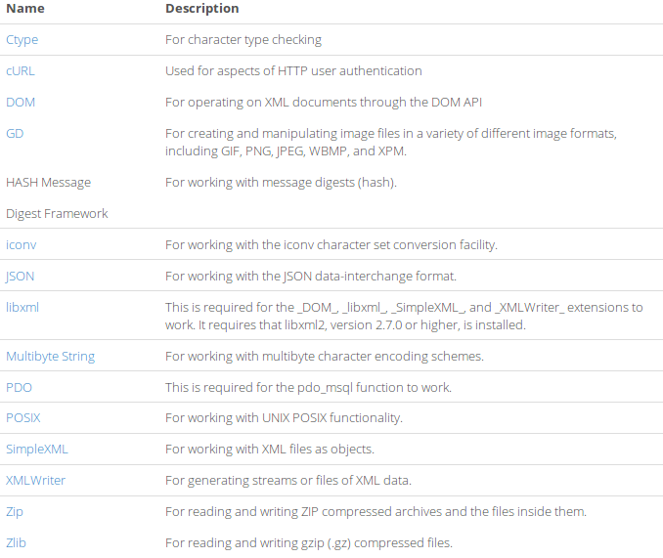  
  
  
Crear la base de datos.

mysql -u root -p.

CREATE DATABASE owncloud;

CREATE USER 'admin@'localhost' IDENTIFIED BY 'admin';  
 GRANT ALL PRIVILEGES ON `owncloud`.* TO 'admin'@'localhost';

Borramos el proyecto anterior.

**WORDPRESS**

WordPress es un sistema de gestión de contenidos (CMS) que permite crear y mantener un blog u otro tipo de web.

### **Funcionalidades:**

* Fácil instalación, actualización y personalización.
* Múltiples autores o usuarios, junto con sus roles o perfiles que establecen distintos niveles de permisos.
* Sitios con varios blogs Capacidad de crear páginas estáticas de la.
* Permite ordenar artículos y páginas estáticas en categorías, subcategorías y etiquetas.
* Cuatro estados por entrada: Publicado, Borrador, Esperando revisión (nuevo en WordPress 2.3) y Privado (solo usuarios registrados), además de uno adicional: Protegido con contraseña.
* Publicación mediante correo electrónico.
* Importación desde Blogger, Blogware, Dotclear, Greymatter,
* Guardado automático temporizado del artículo como borrador.
* Admite el uso de *permalinks* (enlaces permanentes y fáciles de recordar) mediante mod_rewrite.
* Distribución de los comentarios (mediante RSS 2.0 y ATOM 1.0).
* Gestión y distribución de enlaces.
* Subida y gestión de datos adjuntos y archivos multimedia.
* Admite plantillas y widgets.
* Búsqueda integrada en entradas y páginas estáticas, y widget predeterminado para la búsqueda integrada de Google desde la versión 2.5.

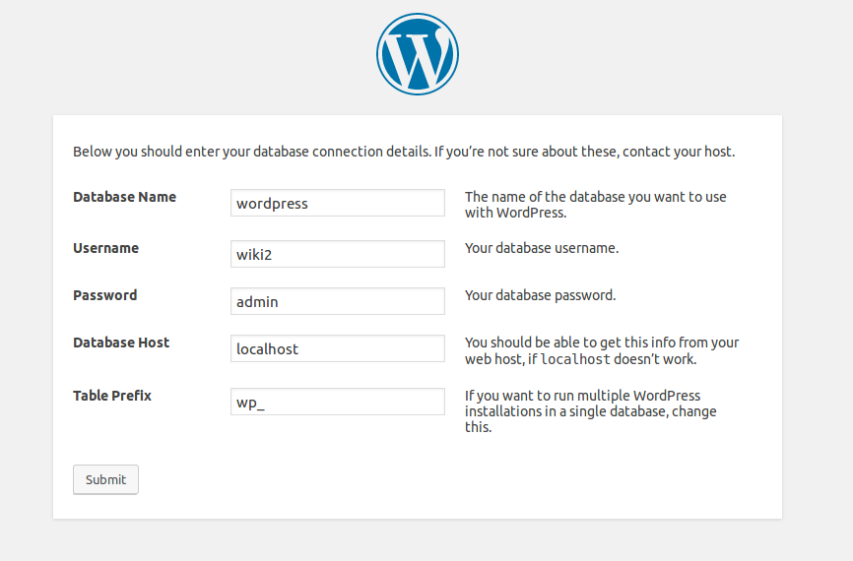

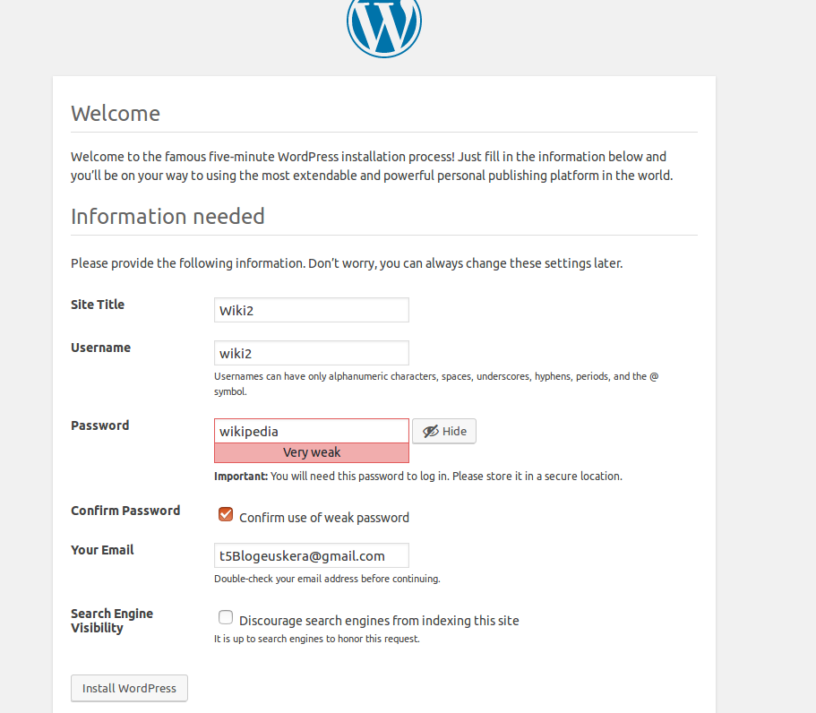

**PrestaShop**

**Primero creamos un directorio dentro de var/www/html llamado prestashop.Despues descargamos la version de prestashop que queramos y lo extraemos dentro del directorio creado recientemente**

**Comandos en terminal del server**

**wget https://download.prestashop.com/download/releases/prestashop_1.6.1.7.zip  
unzip prestashop_1.6.1.7.zip -d /prestashop**

**Dar permisos:**

**chown -R www-data:www-data /var/www/html**

**Despues nos metemos en la ip del server para la instalacion.**



